实验报告

课程名称 | 《算法分析与设计》 | 实验日期 | 2020 年 3 月 27 日 至 2020 年 3 月 30日
学生姓名 | 严励霞 | 所在班级 | 软工181 |  |  | 学号 | 2018212212182
实验名称 | 分治法解最近对问题
实验地点 | 家里 |  |  | 同组人员 | 无

问题
在有n个点的平面内寻找距离最近的点对

解析
分解
对所有的点按照x坐标（或者y）从小到大排序（排序方法时间复杂度O(nlogn)O(nlogn)O(nlogn)）。
根据下标进行分割，使得点集分为两个集合。
解决
递归的寻找两个集合中的最近点对。
取两个集合最近点对中的最小值。
合并
最近距离不一定存在于两个集合中，可能一个点在集合A，一个点在集合B，而这两点间距离小于两个集合中的最小值。
根据递归的方法可以计算出划分的两个子集中所有点对的最小距离，再比较两者取最小值dis 。那么一个点在集合A，一个在集合B中的情况，可以针对此情况，用之前分解的标准值，即按照x坐标（或者y）从小到大排序后的中间点的x坐标作为mid，划分一个[mid−dis,mid+dis][mid - dis, mid + dis][mid−dis,mid+dis]区域，如果存在最小距离点对，必定存在这个区域中。
之后只需要根据[mid−dis,mid][mid - dis, mid][mid−dis,mid]左边区域的点来遍历右边区域[mid,mid+dis][mid, mid + dis][mid,mid+dis]的点，即可找到是否存在小于dis距离的点对。

设计
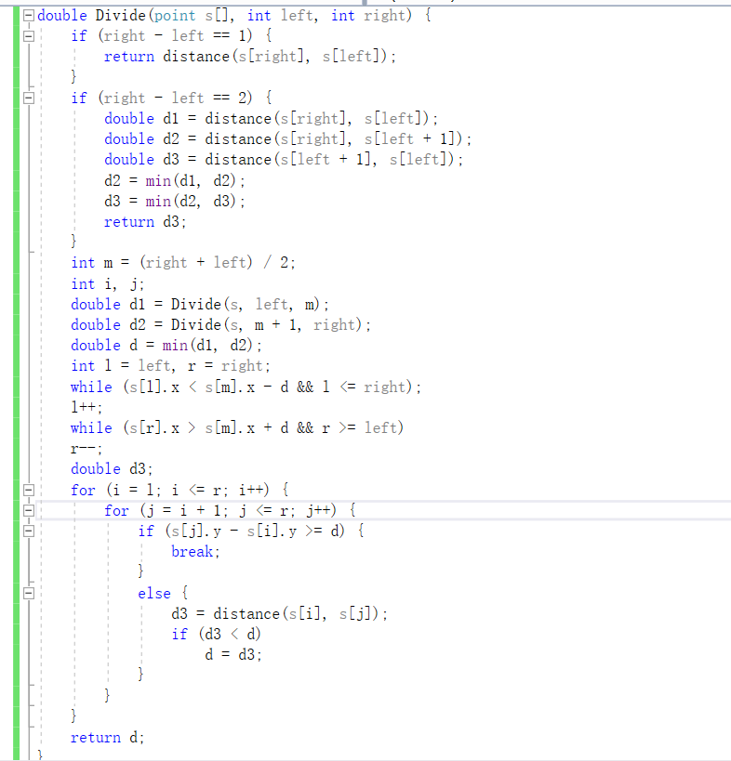

分析
时间复杂度：O（nlogn）

源码
https://github.com/ylx1234/ClosestDistance

